عرض

عنوان المستند في سطرين على الأكثر
سطر واحد يوضح الغرض من هذا المستند

مُعدّ لـ | اسم الجهة
إعداد | الاسم، المسمى الوظيفي · فليتانا
التاريخ | DD/MM/YYYY
المرجع | FL-2026-001

الملخص
الفقرة الافتتاحية. اكتب خلاصة المستند كله في جملتين أو ثلاث، فالقارئ المشغول قد يتوقف هنا.
النص الأساسي بخط IBM Plex Sans Arabic بحجم 10.5 نقطة. خاطِب القارئ مباشرة، واجعل الجمل قصيرة، واستخدم أرقامًا يمكن إثباتها بدل الصفات. استبدل هذا النص بنصك، فكل نمط تراه هنا موجود في معرض الأنماط.

عنوان فرعي من المستوى الثاني
استخدم النقاط للعناصر المتوازية، واجعل كل عنصر في سطر واحد قدر الإمكان:
- تذكيرات الصيانة بالكيلومترات أو ساعات التشغيل أو التاريخ، أيّها أسبق
- معدل استهلاك لكل تعبئة كاملة مسجّل معها العداد
- الاستمارة والتأمين والفحص الدوري تظهر قبل انتهائها بـ30 يومًا
فقرة بارزة: استخدمها مرة أو مرتين في المستند للفكرة التي يجب أن يتذكرها القارئ.

خطوات مرقّمة
استخدم الأرقام عندما يكون الترتيب مهمًا:
- أضف مركباتك وسائقيك وتواريخ وثائقهم.
- سجّل الوقود والصيانة عند حدوثها، من أي جهاز.
- افتح الصفحة الرئيسية لترى المستحق والمتأخر وما سينتهي قريبًا.

عنوان من المستوى الثالث · كتلة معنونة
الجداول بصف عناوين بلون فاتح، وخطوط رفيعة، وتظليل متناوب. اللوحات والأرقام المرجعية والتواريخ بخط IBM Plex Mono. والحالات بألوان التطبيق، لا باللون الأزرق.
المركبة | اللوحة | الحالة | الصيانة القادمة
Toyota Hilux 2022 | ⁦4271 ح ط ر⁩ | نشط | 90,000 km
Toyota Hiace 2021 | ⁦8834 ب ن م⁩ | قارب الاستحقاق | 01/11/2026
Isuzu NPR 2020 | ⁦1902 د ك ل⁩ | في الورشة | 1,200 h
Toyota Coaster 2019 | ⁦3150 ر ي د⁩ | متأخر | 15/10/2026
جدول 1 · أسطول تجريبي. انسخ هذا الجدول للحفاظ على نمط فليتانا.
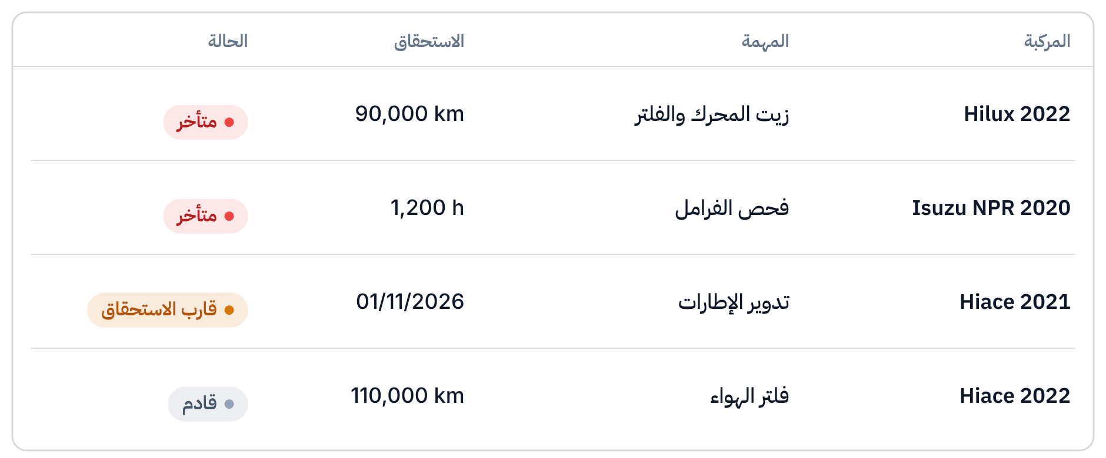
شكل 1 · تذكيرات الصيانة في فليتانا. شاشات المنتج هي رسوماتنا التوضيحية، والبيانات التجريبية يجب أن تبدو تجريبية.

الأنماط في هذا القالب
اختر الأنماط من المعرض بدل التنسيق اليدوي، لتبدو كل مستندات فليتانا متشابهة.
Title | عنوان الغلاف، 30 نقطة
Subtitle | السطر تحت العنوان، بالأزرق
Eyebrow | نوع المستند فوق العنوان
Heading 1 – 3 | القسم والقسم الفرعي والكتلة المعنونة
Lead | الفقرة الافتتاحية للقسم
Normal | النص الأساسي، 10.5 نقطة
Callout | الفكرة التي يجب تذكرها
Caption | تحت الجداول والأشكال
Data | اللوحات والأرقام المرجعية والعداد
نمط البيانات
WO-000123 · ⁦4271 ح ط ر⁩ · 21/10/2026 · 89,420 km

مع خالص التحية،
الاسم الكامل
المسمى الوظيفي، فليتانا
fleetana.sa

